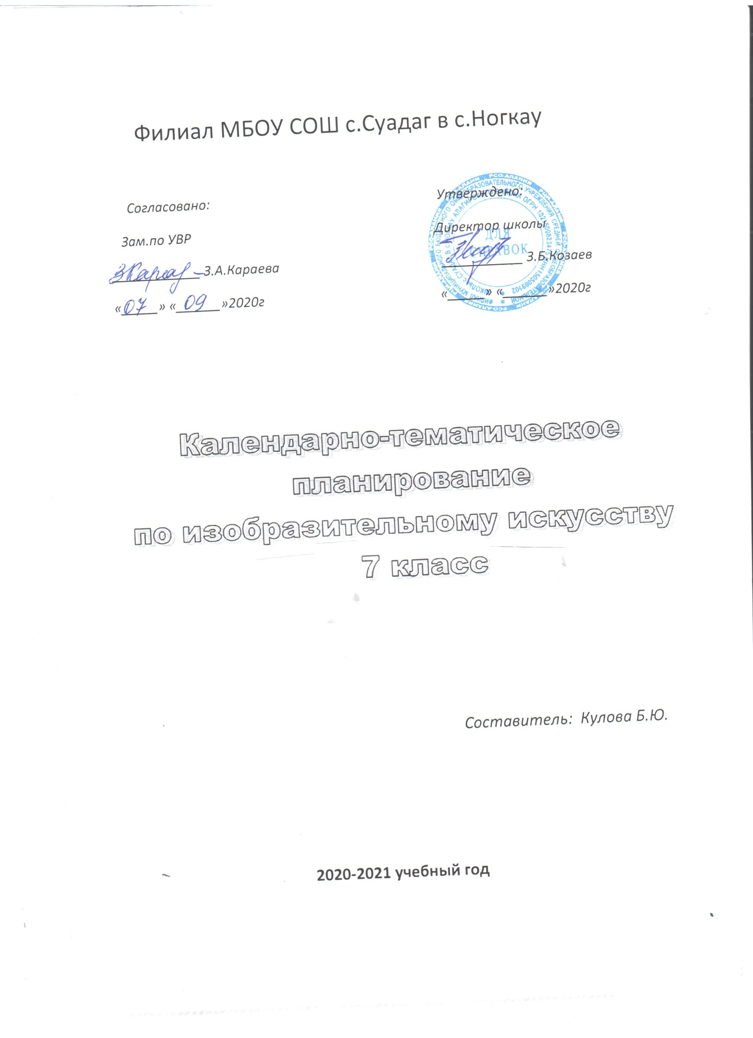

Раздел I. Пояснительная записка
Рабочая программа составлена на основе примерной программы начального и основного общего образования 1-9 классы «Изобразительное искусство и художественный труд» Министерства образования РФ, М. «Просвещение», 2011 г. и рабочих программ «Изобразительное искусство» 5-9 кл., составитель Б.М. Неменский, М. «Просвещение», 2011г. в соответствии с Федеральным компонентом государственного стандарта основного общего образования по технологии, утвержденным приказом Минобразования России «Об утверждении федерального компонента государственных стандартов начального общего, основного общего и среднего (полного) общего образования» от 5 марта 2004 г. № 1089 .
Структура рабочей программы
- Титульный лист.
- Разделы рабочей программы:
Раздел I. Пояснительная записка.
Раздел II. Учебно-тематический план.
Раздел III. Содержание учебного курса.
Раздел IV. Тематический поурочный план.
Раздел V. Требования к уровню подготовки обучающихся.
Раздел VI. Нормы оценивания результатов обучающихся.
Раздел VII. Учебно-методическое обеспечение программы.
- Лист изменений.
Специфика учебного предмета

Темы, изучаемые в 7 классе, являются прямым продолжением учебного материала 6 класса и посвящены основам изобразительного искусства. Здесь сохраняется тот же принцип содержательного единства восприятия произведений искусства и практической творческой работы учащихся, а также принцип постепенного нарастания сложности задач и поступенчатого, последовательного приобретения навыков и умений.
Основное внимание уделяется развитию жанров тематической картины в истории искусства и соответственно углублению композиционного мышления учащихся: здесь формируются основы грамотности художественного изображения (рисунок, живопись), понимание основ изобразительного языка. Изучая язык искусства, мы сталкиваемся с его бесконечной изменчивостью в истории искусства. В свою очередь, изучая изменения языка искусства, изменения как будто бы внешние, мы на самом деле проникаем в сложные духовные процессы, происходящие в обществе и его культуре.
Искусство обостряет способность чувствовать, сопереживать, входить в чужие миры, учит живому ощущению жизни, даёт возможность проникнуть в иной человеческий опыт и этим преображает жизнь собственную. Понимание искусства – это большая работа, требующая и знаний и умений. Поэтому роль собственно изобразительных искусств в жизни общества и человека можно сравнить с ролью фундаментальных наук по отношению к прикладным.
Цели и задачи
- развитие художественно-творческих способностей учащихся, образного и ассоциативного мышления, фантазии, зрительно-образной памяти, эмоционально-эстетического восприятия действительности;
- воспитание культуры восприятия произведений изобразительного, декоративно-прикладного искусства, архитектуры и дизайна;
- освоение знаний об изобразительном искусстве как способе эмоционально-практического освоения окружающего мира; о выразительных средствах и социальных функциях живописи, графики, декоративно-прикладного искусства, скульптуры, дизайна, архитектуры; знакомство с образным языком изобразительных (пластических) искусств на основе творческого опыта;
- овладение умениями и навыками художественной деятельности, разнообразными формами изображения на плоскости и в объеме (с натуры, по памяти, представлению, воображению);
- формирование устойчивого интереса к изобразительному искусству, способности воспринимать его исторические и национальные особенности.
Содержание учебно-методического комплекта
Программа (авторская) | Примерная программа начального и основного общего образования 1-9 классы «Изобразительное искусство и художественный труд» Министерства образования РФ, М. «Просвещение», 2011 г.  Рабочие программы «Изобразительное искусство» 5-9 кл., составитель Б.М. Неменский, М. «Просвещение», 2011 г.
Учебник | «Изобразительное искусство в жизни человека» 7 класс. Под редакцией Б. М. Неменского. М. «Просвещение» 2011 г.
Методическое пособие | «Изобразительное искусство» 7 класс. Поурочные планы по программе Б. М. Неменского. Волгоград «Учитель» 2003 г.

Место предмета в учебном плане
Действующий в настоящее время Государственный образовательный стандарт, принятый в 2004 г., предусматривает изучение предмета «Изобразительное искусство» в 5-9 классах в объеме 175 часов. Настоящая программа предусматривает изучение курса «Изобразительное искусство» в объеме 1 учебного часа в неделю (35 часов в год).

Раздел II. Учебно-тематический план

№ | Название темы | Количество часов
1 | Изображение фигуры человека и образ человека. | 8
2 | Поэзия повседневности. | 8
3 | Великие темы жизни. | 12
4 | Реальность жизни и художественный образ. | 7
 |  | 35

Раздел II1. Содержание учебного курса
Изобразительное искусство в жизни человека.
Изображение фигуры человека и образ человека:
- Изображение фигуры человека в истории искусства.
- Пропорции и строение фигуры человека.
- Лепка фигуры человека.
- Набросок фигуры человека с натуры.
- Понимание красоты человека в европейском и русском искусстве.
Поэзия повседневности:
- Поэзия повседневной жизни в искусстве разных народов.
- Тематическая картина. Бытовой и исторические жанры.
- Сюжет и содержание в картине.
- Жизнь каждого дня – большая тема в искусстве.
- Жизнь в моем городе в прошлых веках (историческая тема в бытовом жанре).
- Праздник и карнавал в изобразительном искусстве.
Великие темы жизни:
- Исторические и мифологические темы в искусстве разных эпох.
- Тематическая картина в русском искусстве ХIХ века.
- Процесс работы над тематической картиной.
- Библейские темы в изобразительном искусстве.
- Монументальная скульптура и образ истории народа.
- Место и роль картины в искусстве ХХ века.
Реальность жизни и художественный образ:
- Искусство иллюстрации. Слово и изображение.
- Зрительные умения и их значение для современного человека.
- История искусства и история человечества. Стиль и направления в изобразительном искусстве.
- Крупнейшие музеи изобразительного искусства и их роль в культуре.
- Художественно-творческие проекты.

Раздел 1V. Тематический поурочный план

№ урока | Тема урока
1 | Изображение фигуры человека в истории искусства.
2  3 | Пропорции и строение фигуры человека.
4  5 | Лепка фигуры человека.
6  7 | Набросок фигуры человека с натуры.
8 | Понимание красоты человека в европейском и русском искусстве.
9 | Поэзия повседневной жизни в искусстве разных народов.
10 | Тематическая картина. Бытовой и исторические жанры.
11 | Сюжет и содержание в картине.
12 | Жизнь каждого дня – большая тема в искусстве.
13  14 | Жизнь в моем городе в прошлых веках (историческая тема в бытовом жанре).
15  16 | Праздник и карнавал в изобразительном искусстве.
17 | Исторические и мифологические темы в искусстве разных эпох.
18 | Тематическая картина в русском искусстве ХIХ века.
19  20  21 | Процесс работы над тематической картиной.
22  23  24 | Библейские темы в изобразительном искусстве.
25  26  27 | Монументальная скульптура и образ истории народа.
28 | Место и роль картины в искусстве ХХ века.
29  30 | Искусство иллюстрации. Слово и изображение.
31 | Зрительные умения и их значение для современного человека.
32 | История искусства и история человечества. Стиль и направления в изобразительном искусстве.
33 | Крупнейшие музеи изобразительного искусства и их роль в культуре.
34  35 | Художественно-творческие проекты.

Раздел V. Требования к уровню подготовки обучающихся

Учащиеся должны понимать:
-значение древних корней народного искусства;
-связь времён в народном искусстве;
-место и роль декоративного искусства в жизни человека и общества в разные времена;
-особенности народного (крестьянского) искусства Северного Кавказа;
-знать несколько разных промыслов, историю их возникновения и развития (Гжель, Жостово, Хохлама):
-уметь различать по стилистическим особенностям декоративное искусство разных времён: Египта, Древней Греции, средневековой Европы, эпохи барокко, классицизма;
-представлять тенденции развития современного повседневного и выставочного искусства.
Учащиеся должны уметь:
отражать в рисунках и проектах единство формы и декора (на доступном уровне);
создавать собственные проекты-импровизации в русле образного языка народного искусства, современных народных промыслов (ограничение цветовой палитры, вариации орнаментальных мотивов)
создавать проекты разных предметов среды, объединённых единой стилистикой (одежда, мебель, детали интерьера определённой эпохи);
объединять в индивидуально-коллективной работе творческие усилия по созданию проектов украшения интерьера школы, или других декоративных работ, выполненных в материале.

Раздел VI. Нормы оценивания результатов обучающихся
Оценка "5"
- учащийся полностью справляется с поставленной целью урока;
- правильно излагает изученный материал и умеет применить полученные знания на практике;
- верно решает композицию рисунка, т.е. гармонично согласовывает между собой все компоненты изображения;
- умеет подметить и передать в изображении наиболее характерное.

Оценка "4"
- учащийся полностью овладел программным материалом, но при изложении его допускает неточности второстепенного характера;
- гармонично согласовывает между собой все компоненты изображения;
- умеет подметить, но не совсем точно передаёт в изображении наиболее характерное.

Оценка "3"
- учащийся слабо справляется с поставленной целью урока;
- допускает неточность в изложении изученного материала.

Оценка "2"
- учащийся допускает грубые ошибки в ответе;
- не справляется с поставленной целью урока.

Раздел VII. Учебно-методическое обеспечение программы
Интернет-ресурсы
http://ru.wikipedia.org/wiki
www.artvek.ru/dekor07.html
www.artproejekt.ru/library/rus18/st019.html
http://www.ntrst.ru/public.cms/?eid=690551
www.museum.ru/N31505
http://franky-boy2livejournal.com/191069.html
http://www.ellada.spb.ru

